**全速衝線使用者操作說明手冊**



中華民國 109 年6 月6 日

**目錄**

**目錄 i**

**圖目錄 ii**

**1. 帳號相關 1**

**2. 遊玩相關 4**

**3. 管理員操作 2**

**圖目錄**

**圖1. 登入頁面 1**

**圖2. 註冊頁面 1**

**圖3. 忘記密碼頁面 2**

**圖4. 遊戲首頁頁面 2**

**圖5 個人資料視窗 3**

**圖6 修改密碼視窗 3**

**圖7. 選擇關卡頁面 4**

**圖8. 確認關卡視窗 4**

**圖9. 查看紀錄視窗 5**

**圖10. 遊玩關卡頁面 5**

**圖11. 積木模式遊玩關卡頁面 6**

**圖12. 轉譯積木視窗 6**

**圖13. 遊戲結果視窗 7**

**圖14. 成就視窗 7**

**圖15. 設定視窗 8**

**圖16. 玩家自訂地圖頁面 8**

**圖17. 我的自訂地圖頁面 9**

**圖18. 創建及修改地圖頁面 9**

**圖19. 檢測地圖頁面 10**

**圖20. 上架視窗 10**

**圖21. 管理員首頁 11**

**圖22. 管理會員頁面 11**

**圖23. 統計資料頁面-已遊玩人數 12**

**圖24. 統計資料頁面-通關率 12**

**圖25. 統計資料頁面-平均失敗次數 13**

**帳號相關：**

　　點擊遊戲網址後，進入登入頁面（如圖1）

圖1.登入頁面

　　於登入頁面（如圖1）點擊【註冊】後進入註冊頁面（如圖2）

圖2.註冊頁面

　　於登入頁面（如圖1）點擊【忘記密碼】進入忘記密碼頁面（如圖3）

圖3.忘記密碼頁面

　　於登入頁面（如圖1）點擊【登入】進入遊戲首頁頁面（如圖4）

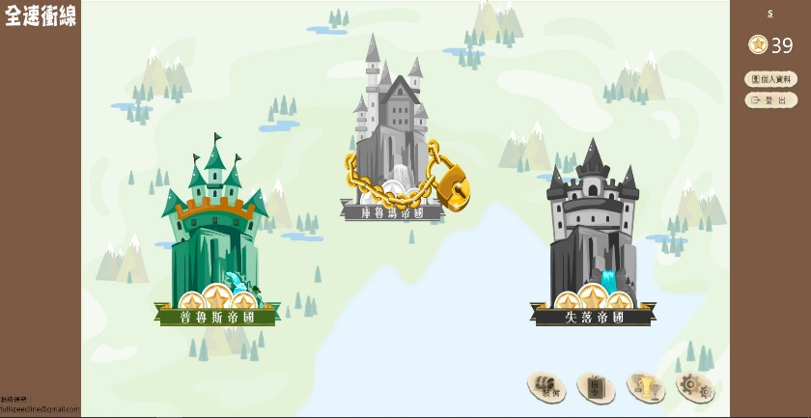

圖4.遊戲首頁頁面

　　於遊戲首頁頁面（如圖4）、選擇關卡頁面（如圖7）點擊右方【個人資料】開啟個人資料視窗（如圖5）

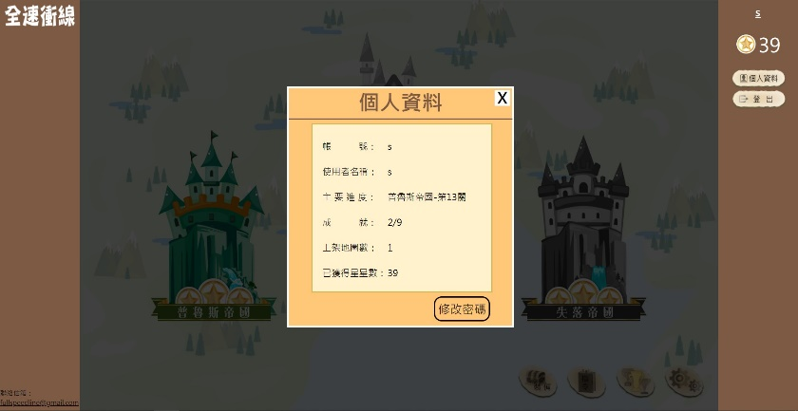

圖5 個人資料視窗

　　於個人資料視窗（如圖5）點擊【修改密碼】開啟修改密碼視窗（如圖6）

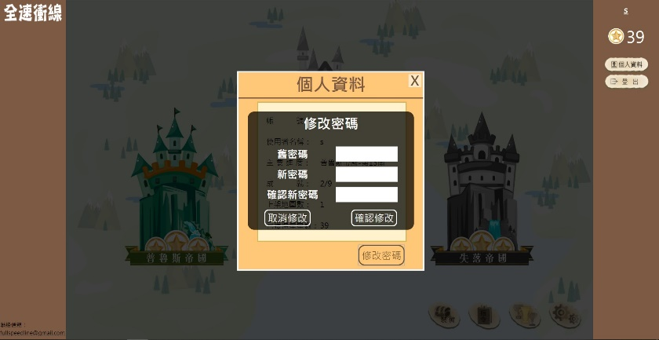

圖6修改密碼視窗

**遊玩相關：**

　　於遊戲首頁頁面（如圖4）點擊普魯斯帝國或庫魯瑪帝國進入選擇關卡頁面（如圖7）

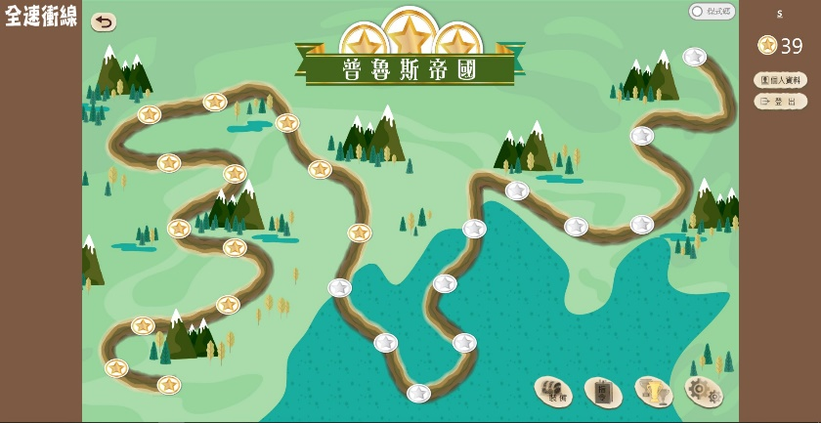

圖7選擇關卡頁面

　　於選擇關卡頁面（如圖7）點擊任一可遊玩關卡開啟確認關卡視窗（如圖8）

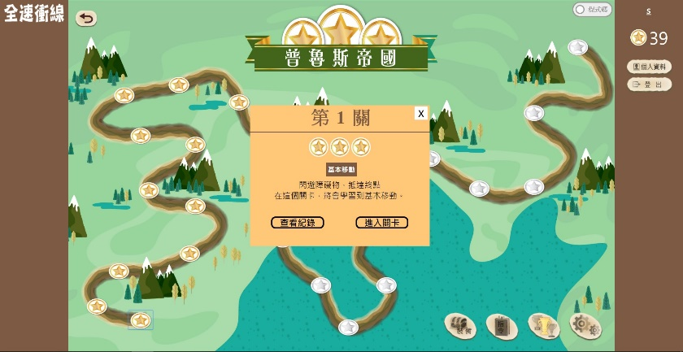

圖8確認關卡視窗

　　於確認關卡視窗（如圖8）點擊【查看紀錄】開始查看紀錄視窗（如圖9）

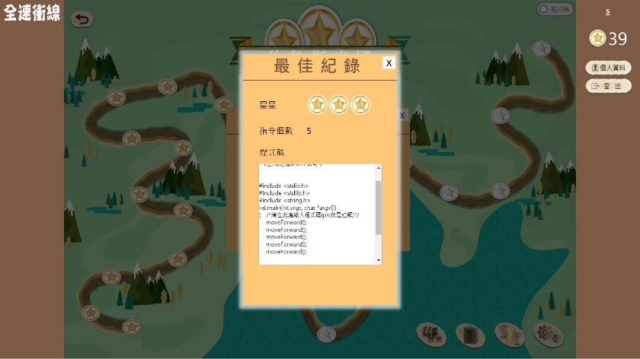

圖9查看紀錄視窗

　　於關卡確認視窗點擊【進入關卡】進入遊玩關卡頁面（如圖10）

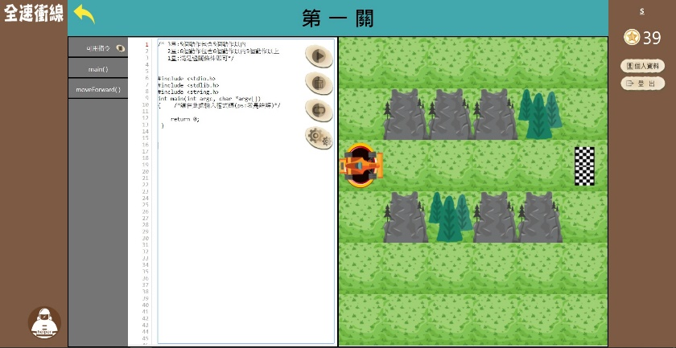

圖10遊玩關卡頁面

　　於選擇關卡頁面（如圖7）點擊右上角【程式碼/積木】可切換至積木模式再進入遊玩關卡頁面（如圖11）

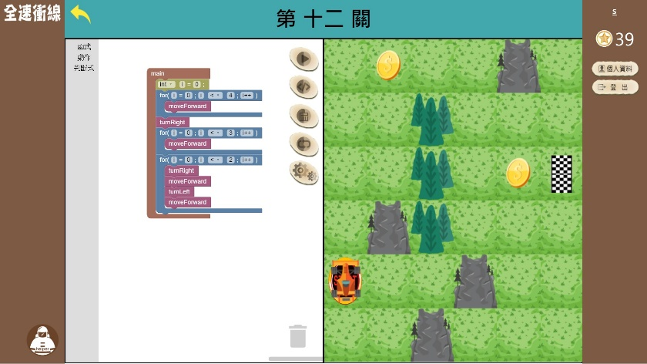

圖11積木模式遊玩關卡頁面

　　於積木模式遊玩關卡頁面點擊【轉譯積木】開啟轉譯積木視窗（如圖12）

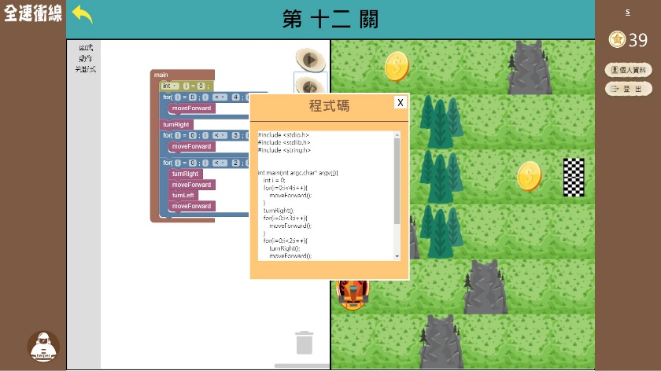

圖12轉譯積木視窗

　　於遊玩關卡頁面（如圖10）編輯程式碼並點擊【執行】，程式碼編輯完成及動畫播放完畢後彈出遊戲結果視窗（如圖13）

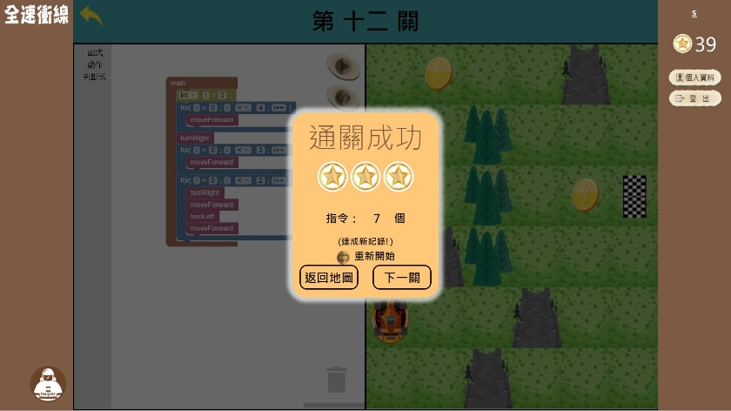

圖13遊戲結果視窗

　　於遊戲首頁頁面（如圖4）、選擇關卡頁面（如圖7）點擊【成就】開啟成就視窗（如圖14）

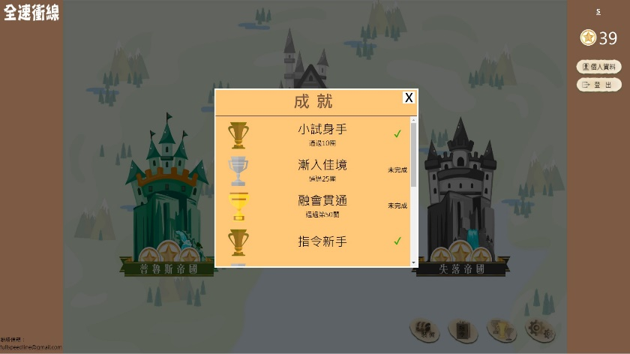

圖14成就視窗

　　於所有頁面點擊齒輪圖示的【設定】開啟設定視窗（如圖15）

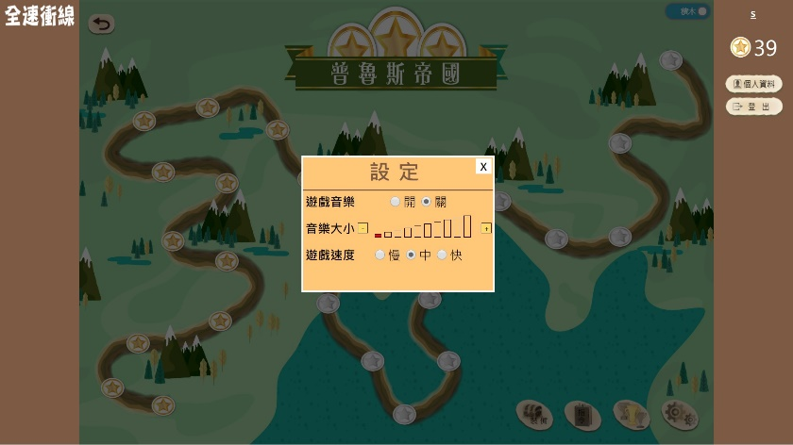

圖15設定視窗

　　於遊戲首頁頁面（如圖4）點擊失落帝國進入玩家自訂地圖頁面（如圖16）

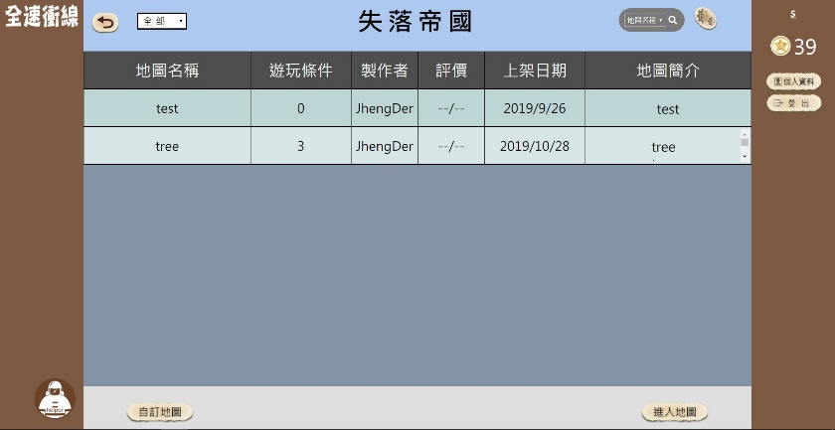

圖16玩家自訂地圖頁面

於玩家自訂地圖頁面（如圖16）選擇關卡並點擊右下角【進入地圖】進入遊玩地圖頁面（如圖17）

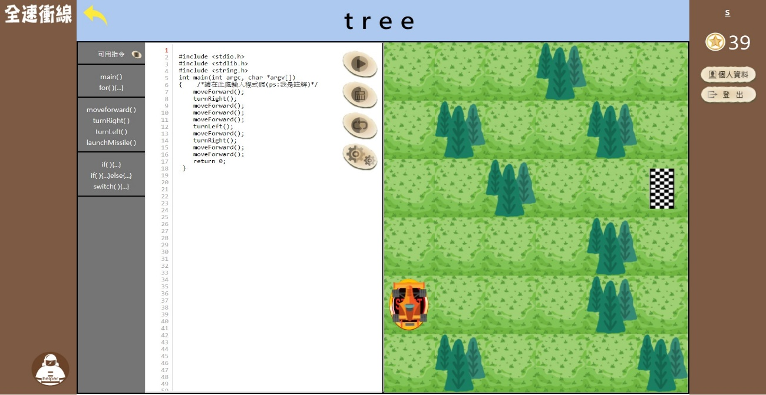

圖17遊玩地圖頁面

於遊玩地圖頁面（如圖17）完成地圖後，跳出評分視窗（如圖18），給予評分後按下【返回】即可回到玩家自訂地圖頁面（如圖16）

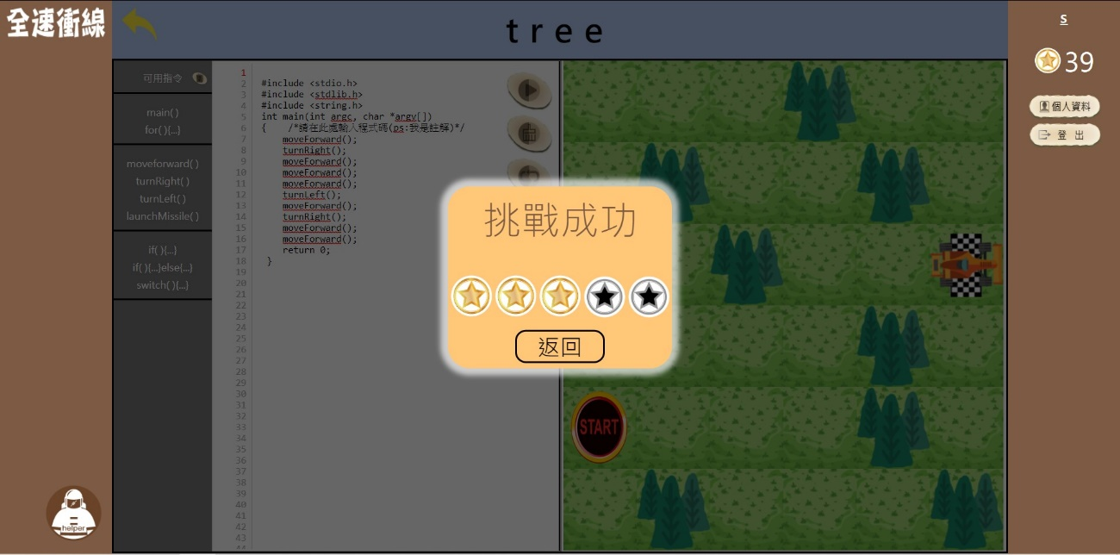

圖18評分視窗

　　於玩家自訂地圖頁面（如圖16）點擊左下角【自訂地圖】進入我的自訂地圖頁面（如圖19）

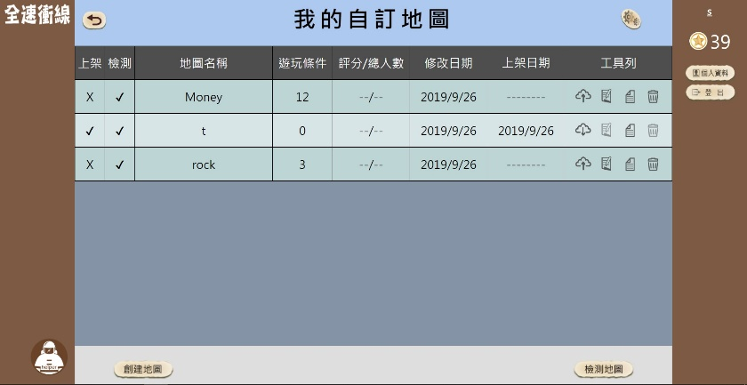

圖19我的自訂地圖頁面

　　於我的自訂地圖頁面（如圖19）點擊左下角【創建地圖】進入創建及修改地圖頁面（如圖20）

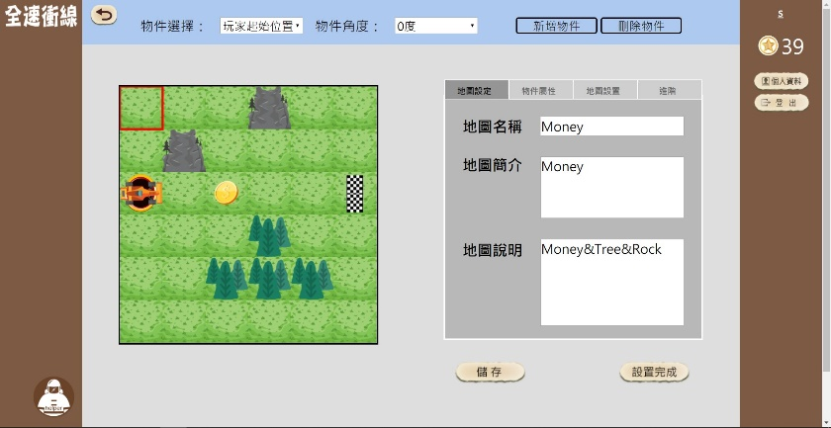

圖20創建及修改地圖頁面

　　於我的自訂地圖頁面（如圖19）點擊右下角【檢測地圖】進入檢測地圖頁面（如圖21）

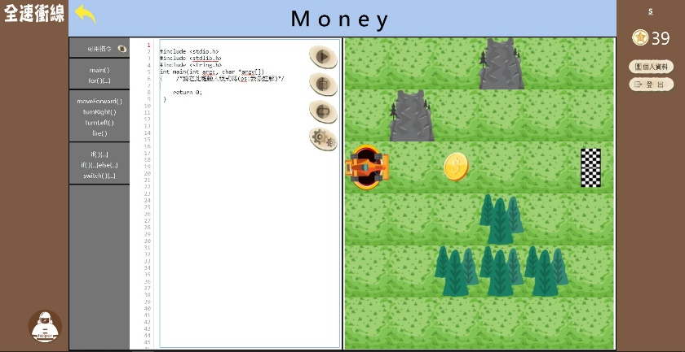

圖21檢測地圖頁面

　　於我的自訂地圖頁面（如圖19）點擊【上架】開啟上架視窗（如圖22）

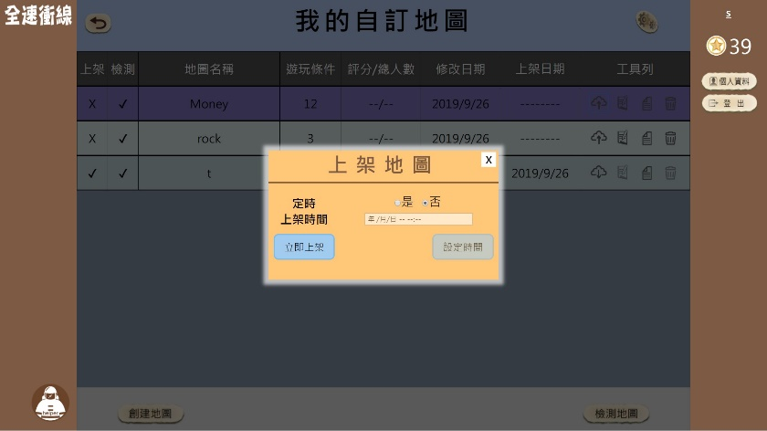

圖22上架視窗

**管理員操作：**

　　於登入頁面（如圖1）輸入管理員帳號、密碼再點擊【登入】進入管理員首頁（如圖23）

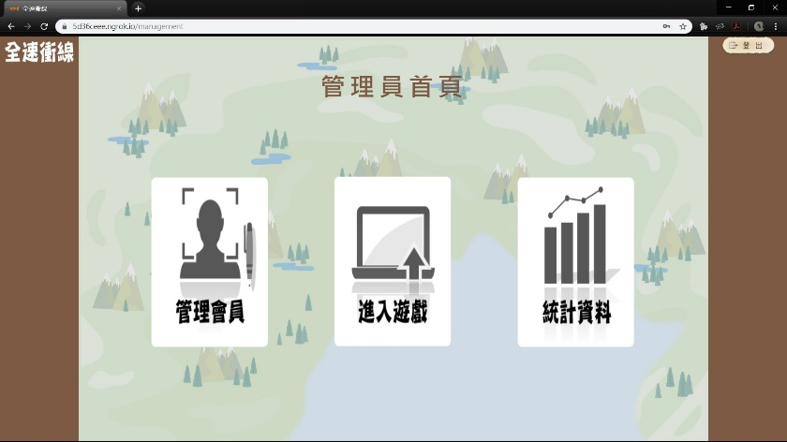

圖23管理員首頁

　　於管理員首頁（如圖23）點擊【管理會員】進入管理會員頁面（如圖24）

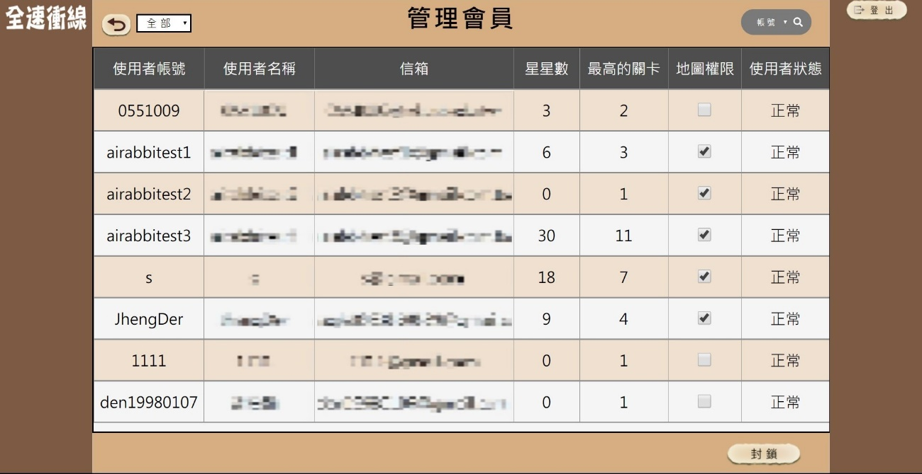

圖24管理會員頁面

　　於管理員首頁（如圖23）點擊【統計資料】進入統計資料頁面並選擇已遊玩人數（如圖25）

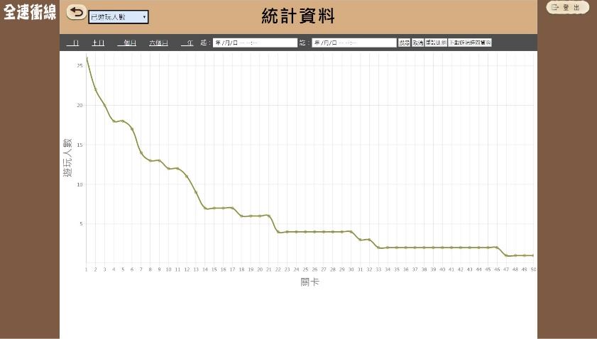

圖25統計資料頁面-已遊玩人數

　　於管理員首頁（如圖23）點擊【統計資料】進入統計資料頁面並選擇通關率（如圖26）

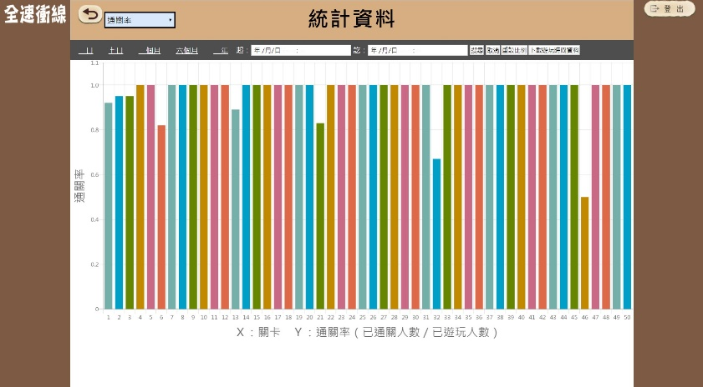

圖26統計資料頁面-通關率

　　於管理員首頁（如圖23）點擊【統計資料】進入統計資料頁面並選擇平均失敗次數（如圖27）

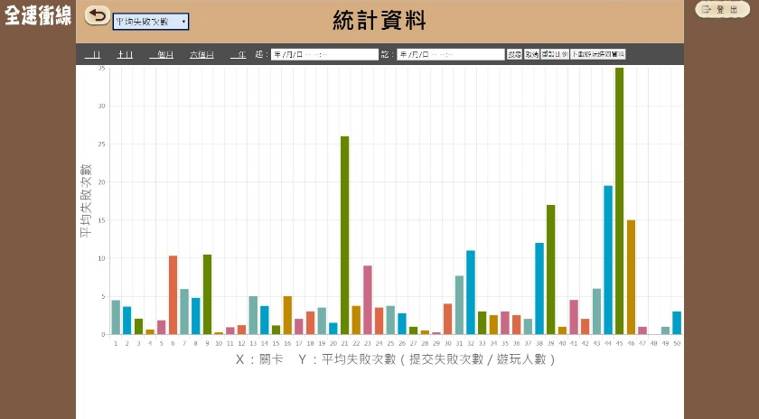

圖27統計資料頁面-平均失敗次數

於管理員首頁（如圖23）點擊【進入遊戲】進入遊戲並選擇關卡進入後點擊關卡名稱右方編輯按鈕進入編輯關卡頁面（如圖28）

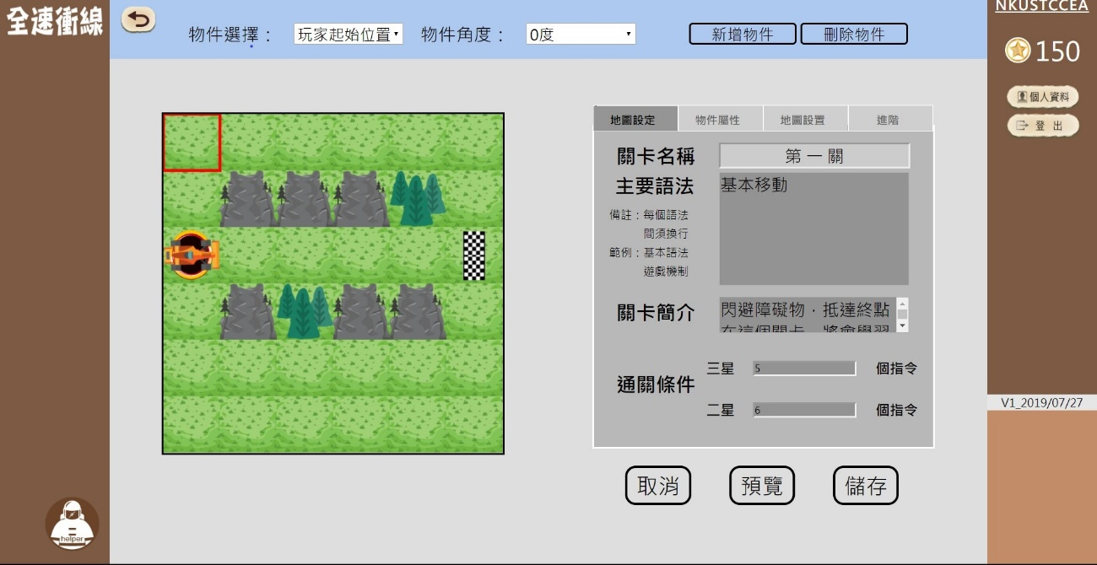

圖28編輯關卡頁面

於編輯關卡頁面（如圖28）點擊左下方【小幫手】按鈕開啟編輯關卡說明視窗（如圖29）

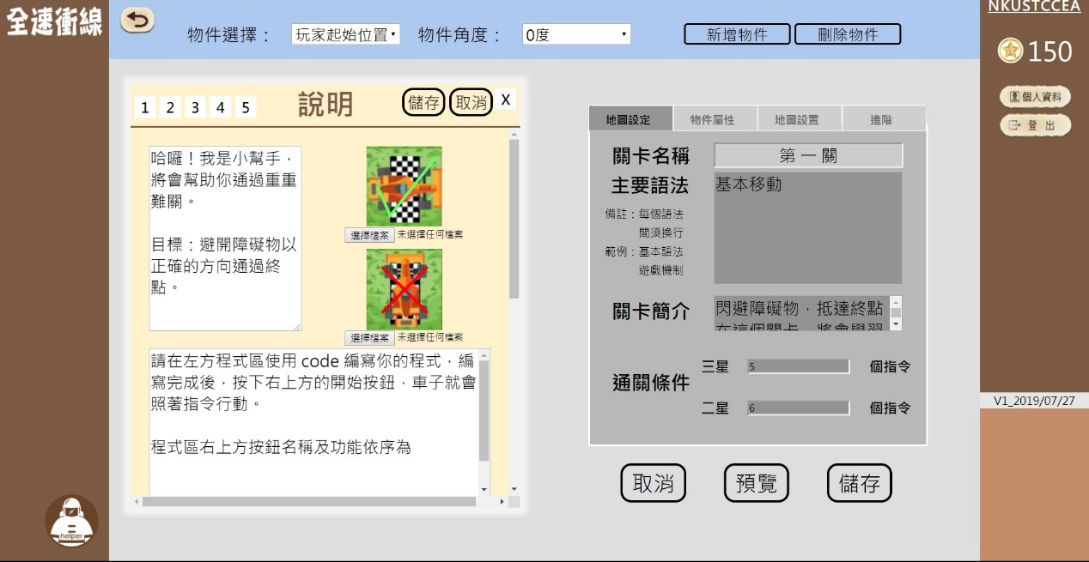

圖29編輯關卡說明視窗